МУНИЦИПАЛЬНОЕ БЮДЖЕТНОЕ ОБРАЗОВАТЕЛЬНО УЧРЕЖДЕНИЕ
ДЕТСКИЙ САД «СОЛНЫШКО» Г. ЗЕРНОГРАДА

Коррекционно-развивающее мероприятие
«Путешествие в город Профессий»
с детьми с ОВЗ (тяжелые нарушения речи)

Составила: Любимова Л.С.,
педагог-психолог

г. Зерноград
2023

Возраст: 5-6 лет
Задачи:
- совершенствовать коммуникативные навыки дошкольников, развивать совместную деятельность детей
- развивать образное и логическое мышления, двигательную память, тактильное восприятие, быстроту реакции, внимание, чувства ритма
- развивать умение справляться с чувством страха, снятие эмоционального напряжения
- создать условия для профилактики плоскостопия, улучшения кровообращения стоп, повышать сопротивляемость организма к простудным заболеваниям

Ход мероприятия:
- Добрый день, ребята! Я рада вас видеть! А вы рады видеть друг друга?
- Мы с вами живем в прекрасном городе Зернограде, с множеством разных улиц. Какие улицы нашего города вы знаете?
- На какой улице вы живёте?
- Сегодня я хочу пригласить всех вас в путешествие по городу Профессий. Отправляемся в путь.
Есть профессий много разных,
Все по-своему прекрасны,
Все нужны и все полезны,
Ну, а вам они известны?

- Перед нами улица Дорожная. Как вы считаете, люди, какой профессии могут жить на этой улице?
- Ну что, попробуем себя в роли водителей? Тогда вперед!

Коммуникативный танец по песню «Колёсики»

Вступление – шагаем на месте.
Припев:
Колёсики, колёсики и красивый руль
(круговые движения рук вперед-назад около бёдер и вправо-влево напротив груди)
Дворники работают, водичка льёт «буль-буль»
(руки согнуты в локтях и движения вправо-влево напротив груди; руки движутся сверху-вниз с вращением кистями)
Включаем зажигание и левый порот
(правая рука включает зажигание, левая согнута в локте и большим пальцем показывает назад над плечом)
На карте расстояние, поехали, вперед!
(кистями рук показываем петляющую дорогу, затем – сгибаем и разгибаем локти и показываем путь прямо)

1 куплет:
Настроение в порядке в радио музыка,
На руках моих перчатки, а в руках бибика.
На дороге не зеваю, мчусь навстречу сказкам.
Скорость я не превышаю, еду безопасно
(шагаем на месте с вращением руля и поворотом вокруг себя вправо-влево)
Припев: повторение движений

2 куплет:
Я в движенье неустанно, солнце село ниже.
Только стало вдруг туманно. Эй, бибика, тише!
(шагаем вперед-назад с вращением руля)
Припев: повторение движений

- Ребята, а сейчас водителю нужно преодолеть сложную трассу. Справитесь? Я вам желаю удачи.

Эстафета «Умелый водитель»
(под веселую мелодию)

Трава (мягкая)
Льдинки (жёсткие)
Пики (мягкие)
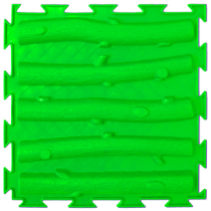
Лесенка (жёсткая)
Взять в руки и махать стоя на балансире

- Мы добрались до улицы Строителей. Давайте построим дом как настоящие строители. Я загадываю загадку, кто из вас отгадает – кладет свой кирпичик (большой Лего).
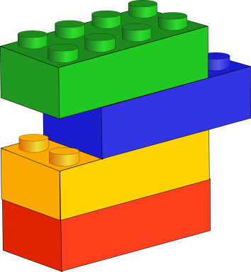
- Хлеб, конфеты, огурец.
Все продаст нам ... ПРОДАВЕЦ

- Громко прозвенел звонок,
В классе начался урок.
Знает школьник и родитель
Проведет урок … УЧИТЕЛЬ

- Темной ночью, ясным днем,
Он сражается с огнем
В каске, будто воин славный
На пожар бежит …ПОЖАРНЫЙ

- На посту он в снег и в зной
Охраняет наш покой
Человек, присяге верный, называется … ВОЕННЫЙ

- От салата и до плова
Все рецепты знает …ПОВАР

- Если, что болит не плач
Быстро вылечит нас … ВРАЧ

- Настоящий он герой!
Ходит в форме с кобурой
Посреди ночного мрака,
Где-то кража или драка? ПОЛИЦЕЙСКИЙ

- Стрижку модную неряхе
Может сделать…ПАРИКМАХЕР

- Коль собрались мы в полёт,
Самолёт ведёт.. ПИЛОТ

- С сумкой тяжелой обходит район,
Письма нам в ящик кладёт …ПОЧТАЛЬОН

- Птиц, зверей от разных травм
Лечит врач … ВЕТЕРИНАР

- Замечательный домик у нас получился. Молодцы, строители!

- Продолжаем наше путешествие по улицам города. М-м-м… А чем это так вкусно пахнет? Мы попали на улицу Вкусную.
- Садитесь на палас, друг за другом, положите ладони на спину своему соседу спереди. Мы – повара, варим борщ.

Массаж спины «Борщ»
Чики-чики-чики-ща!
(Похлопывать ладонями)
Вот капуста для борща
Покрошу картошки
(Постукивать ребрами ладоней)
Свеколки, морковки.
Полголовки лучку
Да зубок чесночку
(Поколачивать кулачками)
Чики-чик-чики-чок!
И готов борщичок!
(Поглаживать ладонями)

- Повар хорошо должен различать овощи и фрукты. Знать, из чего сварить суп, а из чего компот. Попробуем и мы. Пока играет мелодия - вы танцуете, как только музыка остановится, я покажу вам карточку. Если на ней изображен овощ – все у кого в руках овощи забегают в зеленые обручи, если фрукт – то те, у кого в руках фрукты забегают в красные.

- Ребята, мы и не заметили, как оказались на улице Музыкальной.
- Кто из вас хочет стать настоящим музыкантом? А помогут нам в этом клавесы.

Игра «Музыканты»
Мы на дудочке играли» Ду-ду-ду, ду-ду-ду!
(выстраиваем дудочку из палочек)
А потом на пианино: Тра-ля-ля! Тра-ля-ля!
(шагаем палочками по полу)
А потом на барабане: Бам-бам-бам! Бам-бам-бам!
(играем как на барабане)
Громко-громко барабанит барабан, барабан!
(стучим громко друг об дружку)
Сразу папа прибежал, барабан у нас отнял.
(прячем палочки за спину)

- Часто музыканты играют целым оркестром, все вместе. Дружно сейчас будем играть и мы.

Игра с клавесами под песенку «Злую тучку наказали»

1 куплет:
Злую тучку наказали
Ты плохая, ей сказали.
И она заплакала,
Да кап-кап-кап закапала. (Одновременно двумя руками по полу ритмично)
Припев:
Кап-кап-кап дождик пошел,
Кап-кап-кап дождик пошел. (Клавес об клавес ритмично)

2 куплет:
Мыши сразу задрожали.
Мыши в норы побежали.
Полетели птицы вниз,
Да птицы сели на карниз. (Ритмично правой рукой по полу)
Припев:
Кап-кап-кап дождик пошел,
Кап-кап-кап дождик пошел. (Клавес об клавес ритмично)

3 куплет:
Пес по имени Барбос
Струсил не на шутку.
Еле ноги он унес
В свою собачью будку. (Ритмично левой рукой по полу)
Припев:
Кап-кап-кап дождик пошел,
Кап-кап-кап дождик пошел. (Клавес об клавес ритмично)

4 куплет:
Ну а мы с тобой не тужим,
Босиком бежим по лужам.
Брызги прямо ввысь летят
С тучею встречаются.
А потом они назад
Да с неба возвращаются. (Ритмично правой - левой рукой по полу)
Припев:
Шлеп-шлеп-шлеп дождик идет,
Шлеп-шлеп-шлеп дождик идет. (Клавес об клавес держа их вертикально)

5 куплет:
Тучку бедную простили,
Тучку с миром отпустили.
Тучка плакать перестала,
А потом совсем пропала. (Одновременно двумя руками по полу ритмично)
Припев:
Кап-кап-кап дождик прошел
Кап-кап-кап дождик прошел. (Клавес об клавес ритмично)

- За окном осень, время простуд, похолодало, все чаще идет дождик. Ну а мы на Улице Здоровья. И врачей мы не боимся, они наши лучшие друзья. А вот Крокодильчик из сказки – боится. Поможем ему справиться со своим страхом?

«Сказка о крокодильчике, который боялся лечить зубы» (Е. Ульева)

Жил на свете один крокодильчик. Кушать он любил. А вот чистить зубки – совсем нет. К большому сожалению, они однажды заболели.
- Ой-ой-ой! – запищал крокодильчик. – Мои зубки! Как больно! Что случилось?
- А случилось то, - объяснила ему мама, - что в них поселились вредные микробы. Наделали себе домиков и живут. Давай пойдем к врачу, и он выгонит всех твоих вредных микробов.
- К врачу? – захныкал крокодильчик. – врача я боюсь еще больше, чем микробов.
- Глупый ты, крокодильчик – сказала мама. – Врач добрый, а микробы вредные! Врач спасёт тебя, а микробы уничтожат твои зубки.
- Что же получается, у меня не останется ни одного зубика? – испугался крокодильчик. – Чем же я буду есть свои любимые вкусняшки? Ни зубов, ни вкусняшек?
- Да.
- Тогда я выбираю врача, - сказал крокодильчик.
- Вот это правильное решение, - похвалила мама.
Что же было дальше? А вот что. Доктор оказался волшебником. У него были разные интересные вещицы, которыми он собирался бороться с вредными микробами. Волшебный пылесос. Он высосал всех противных микробов из их домиков. Волшебный пластилин. Он залепил все дырочки, которые сделали в зубах микробы. Зубы снова стали здоровыми! Вот это волшебство!

-Что случилось однажды с крокодильчиком?
- Почему он не хотел идти к стоматологу?
- Кто помог крокодильчику преодолеть свой страх?
- Какие волшебные инструменты есть у стоматолога?

- Ребята, вам совет от врача: чтобы быть здоровым, нужно не забывать каждый день выполнять самомассаж волшебных точек.

Массаж биологически активных зон кожи «Неболейка»
Чтобы горло не болело, мы его погладим смело.
(поглаживать ладонями шею мягкими движениями сверху вниз)
Чтоб не кашлять, не чихать, надо носик растирать.
(указательными пальцами растирать крылья носа)
Лоб мы тоже разотрем, ладошку держим козырьком.
(приложить ко лбу ладони «козырьком» и растирать его движениями в стороны - вместе)
«Вилку» пальчиками сделай, массируй ушки ты умело!»
(раздвинуть указательный и средний пальцы и растирать ушную зону)
Знаем, знаем – да, да, да, нам простуда не страшна!
(потирать ладошки друг о друга)
- Вот и подошло к концу наше путешествие. Мы в переулке Профессиональном. Проверим, какие профессии вы запомнили? У вас в руках части картинок. Под музыку – веселимся, танцуем. По сигналу вы должны соединить половинки картинок и назвать профессию изображенную на ней

Картинки разрезанные на 2 части

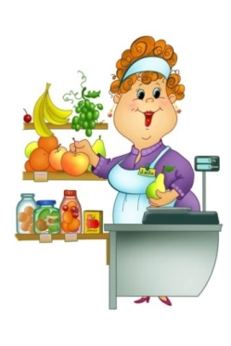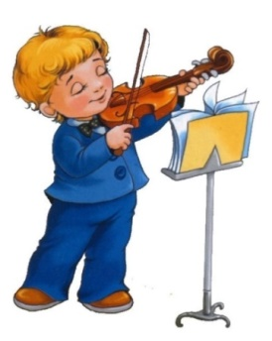

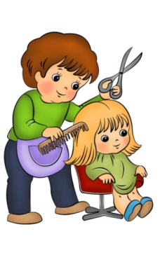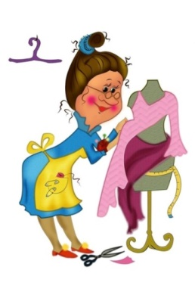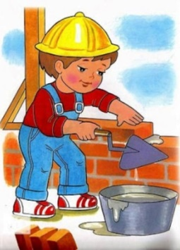

Картинки разрезанные на 3 части

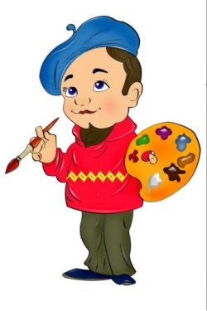

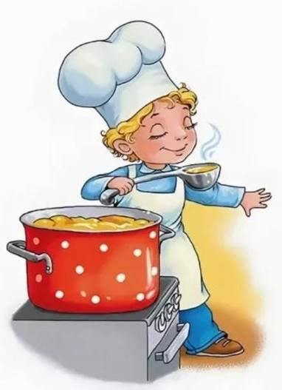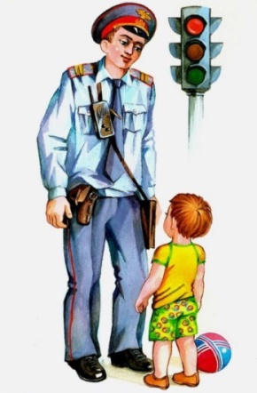

- Молодцы, ребята Вы отлично справились с заданием!
- Скажите, а кем вы хотите стать, когда вырастите?
- Какие интересные профессии, здорово. Ребята, мечтайте, и однажды ваша мечта станет реальностью!

Профессий много в мире есть, их невозможно перечесть.
Сегодня многие нужны, интересны, и важны
И ты скорее подрастай, профессией овладевай.
Старайся в деле первым быть и людям пользу приносить!

Источники:
- Я побеждаю страхи. Откуда берутся деньги?: энциклопедии для малышей в сказках/Елена Ульева. – Ростов н/Д: Феникс, 2020
- https://infourok.ru/viktorina-zagadki-o-professiyah-dlya-detej-4250713.html?ysclid=lpgqbt7ihw203978458
- https://vk.com/wall-84775107_1954?ysclid=lpgqfekecg389039618
- maam.ru/detskijsad/kartoteka-igrovogo-masazha-i-samomasazha-dlja-starshih-doshkolnikov.html?ysclid=lpgqgmjxv2838264655
- https://www.prodlenka.org/metodicheskie-razrabotki/483625-kartoteka-igr-s-klavesami
- https://nsportal.ru/detskiy-sad/zdorovyy-obraz-zhizni/2015/12/22/massazh-biologicheski-aktivnyh-zon-neboleyka

